二 GB5768-2009与GB5768-1999的对比分析
内容划分：
GB5768- 2009分为八个部分：
——道路交通标志和标线 第1 部分 总则
——道路交通标志和标线 第2 部分 道路交通标志
——道路交通标志和标线 第3 部分 道路交通标线
——道路交通标志和标线 第4 部分 作业区
——道路交通标志和标线 第5 部分 速度管理
——道路交通标志和标线 第6 部分 铁路平交口
——道路交通标志和标线 第7 部分 自行车和行人控制
——道路交通标志和标线 第8 部分 学校区域

GB5768-1999分为两篇：
——第一篇 道路交通标志
——第二篇 道路交通标线
第一部分 总则
本部分与GB 5768-1999 对应部分相比，主要变化如下：
——适用范围增加了“居民社区”；
——增加了道路交通标志和标线使用的目的、原则；
——一般规定中增加了使用方面的要求；
——增加了规范性附录“标准规定以外的道路交通标志和标线的使用”（附录A）；
——增加了规范性附录“道路交通标志和标线用图形符号”（附录B）。

- 范围增加了居住社区
“GB 5768-2009的本部分规定了道路交通标志和标线的目的、原则和一般规定。
本部分适用于公路和城市道路，以及矿区、港区、林区、场（厂）区、居住社区等各类道路上设置的交通标志和标线。”

- 增加了“目的”和“原则”
目的：道路交通标志和标线是引导道路使用者有秩序地使用道路，保障道路交通安全，提高道路运行效率的基础设施，用于告知道路使用者道路通行权力，明示道路交通限制、遵行状况，告示各种道路状况和交通状况等信息。
原则：（1）道路交通标志和标线应传递清晰、明确、简洁的信息，以引起道路使用者的注意，并使其具有足够的反应时间。
（2）道路交通标志和标线不应传递与道路交通无关的信息，如广告信息等。
（3）道路交通标志和标线传递的信息不应矛盾，应一致、互为补充。

- 增加了使用方面的要求
（1）依本标准及相关法规设置道路交通标志和标线的部门应承担相应的维护责任，以保持交通标志和标线的完整、清晰、有效。
（2）道路交通标志不得侵入道路建筑限界。
（3）道路交通标志和标线的成品和（或）材料，必须由持有CMA 标志的省级以上计量授权检测单位依本标准及相关法规检定合格后，方可使用。

- 增加了规范性附录“标准规定以外的道路交通标志和标线的使用”
在实际应用中，如需使用本标准规定以外的道路交通标志和标线，应符合以下程序：
（1）提出方将研究申请报备全国交通工程设施（公路）标准化技术委员会（以下简称标委会）。报告应说明特殊使用需求、新标志和（或）标线研究的必要性、研究方法等；同时承诺研究成果不受专利保护。
（2）研究过程中与标委会保持必要的联系，使标委会能够了解研究、试验的进展及情况。
（3）研究完成后研究结果以研究报告形式报备标委会。研究报告包涵以下内容：新标志标线产生的背景、开发的过程、试验研究的过程及结论；并承诺在研究报告提交后的三个月内保持试验研究场地。
（4）标委会组织对研究结果的评议，必要时可以实地考察试验场地。
（5）标委会根据评议结果，通知提出方是否可以在一定区域试用。
（6）如果可以试用，标委会通知若干地区试用新标志，并请各试用方提供试用评价。
（7）标委会根据试用评价，决定新标志是否纳入条文修改，如果纳入修改，则进行标准条文修改的程序。

- 增加了规范性附录“道路交通标志和标线用图形符号”
对道路交通标志和标线的基本图形进行了说明。
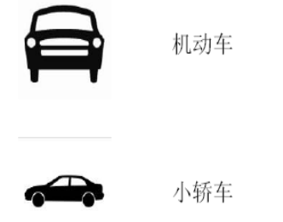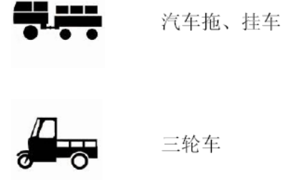
第二部分 道路交通标志
本部分代替GB5768-1999《道路交通标志和标线》的标志部分。本部分与GB5768-1999 的标志部分相比主要变化如下：
——“指示标志”更名为“指令标志”
指令标志：指示车辆、行人必须遵循的标志。
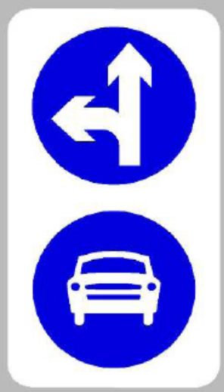
——增加告示标志；
用以解释、指引道路设施、路外设施，或者告示有关道路交通安全法和道路交通安全管理条例的内容。告示标志的设置有助于道路设施、路外设施的使用和指引，取消其设置不影响现有标志的设置和使用。
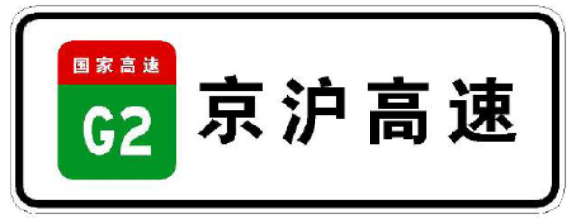
——明确禁令标志、指令标志的法律效力；
    - 禁令标志和指令标志具有同等的法律效力；
    - 可变信息标志、临时性标志显示为禁令标志、指令标志，与相应的静态标志、永久性标志具有同等的法律效力；
    - 禁令、指令标志套用于无边框的白色底板上，具有相应法律效力;
    - 禁令标志套用于指路标志上，仅表示提供相关禁止信息，不具有相应法律效力。

——更改“施工区标志”为“作业区标志”，规定其形状为菱形，颜色为橙色、荧光橙色，并规定其尺寸的一般值和最小值；
用以通告道路交通阻断、绕行等情况。设在道路施工、养护等路段前适当位置。作业区标志为菱形，橙底黑图形。

——细化警告标志的前置距离；
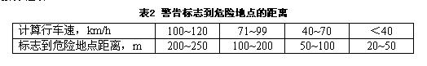
如上表所示，GB5768-1999只针对不同的行车速度范围给出了笼统的警告标志前置距离，但2009版国标则针对不同行车速度以及将要减速到的速度分别计算，计算方法更为细致准确，大大的提高了前置距离的精确性，为工程施工提供了更好的依据，新版国标计算结果如下表所示。
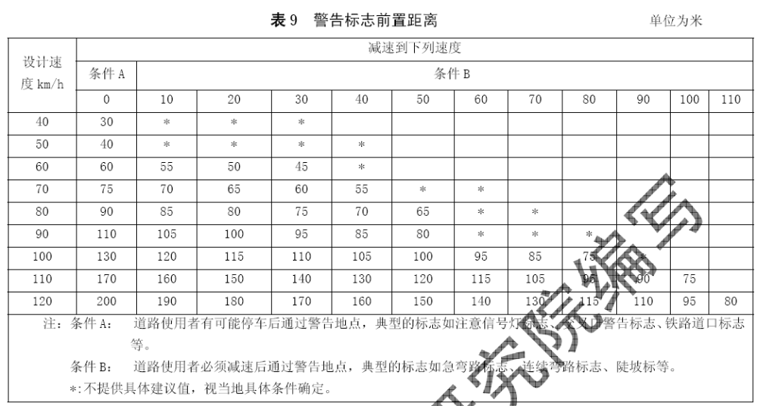
——增加标志结构的路侧安全性要求；
柱式标志内边缘距路面或土路肩边缘不得小于25cm。标志板下缘距路面的高度为100～250cm。设置在城市道路或有行人的公路路侧时，设置高度应适当加大，避行人头部碰撞标志板。

——增加标志的使用和维护要求；
    - 道路交通标志设置应在新（改、扩）建道路建成通车前完成，路网上与其相关道路的配套标志
    - 也应同步改造，完善设置。
    - 当交通管理、道路条件发生变化时，应及时调整相关标志的设置。
    - 应尽量使用公路编号、城市道路名称标志，以使道路使用者了解其所在路线和位置。
    - 标志应经常清洁、维护，保持足够的逆反射性能，保证视认性。
    - 标志的形状、颜色在其使用期内应符合本标准的规定。
    - 根据需要标志尺寸及字高可以大于本标准的规定值。
——规定可变信息标志的颜色及可变信息标志的法律效力；
可变信息标志显示的警告、禁令、指令的图形、字符、形状等应符合本标准的规定，文字的字体、字高、间距等参考本标准的规定执行，保证其视认性。可变信息标志的颜色（包括底色）应符合本标准的规定。
可变信息标志显示为单独的禁令标志、指令标志以及潮汐车道标志、可变导向车道标志时，具有法律效力。

——细化陡坡标志的坡度值；
可用辅助标志说明陡坡的坡度和坡长，也可将坡度值标在警告标志图形上。
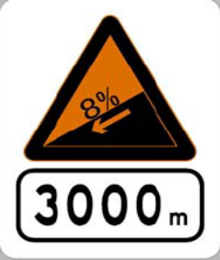
——增加车道数变少警告标志；
用以提醒车辆驾驶人注意前方车道数变少，应谨慎驾驶。设在车道数变少的路段前方。

——增加荧光黄绿色用于注意行人、注意儿童警告标志；
标志底色可采用荧光黄绿色。

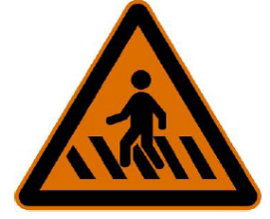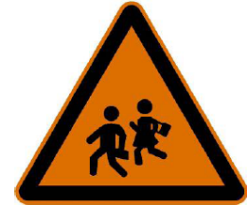
——增加注意野生动物警告标志、注意残疾人警告标志、减速丘警告标志、建议速度警告标志、货车驶离车道警告标志、隧道开灯、测速警告标志、注意潮汐车道警告标志、保持车距警告标志、注意前方被交道路是分离式道路警告标志、合流警告标志、注意前方车道封闭警告标志、注意前方可能拥堵警告标志、用于可变情报板的注意路面结冰、注意雨（雪）天谨慎驾驶、注意道路环境不利驾驶警告标志；
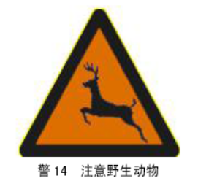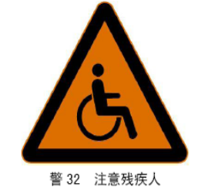
注意野生动物 注意残疾人 注意减速丘
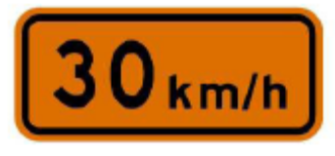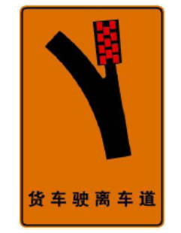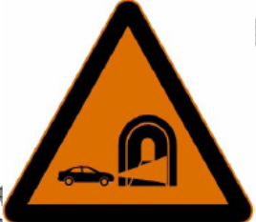
建议速度 货车驶离车道 隧道开车灯
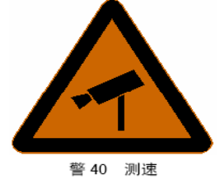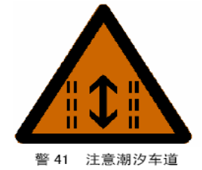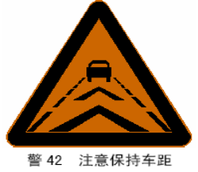
注意测速 注意潮汐车道 注意保持车距
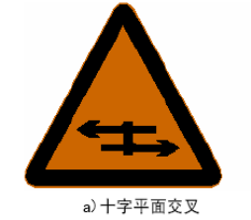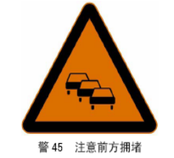
前方道路是分离式道路 合流 注意前方拥堵
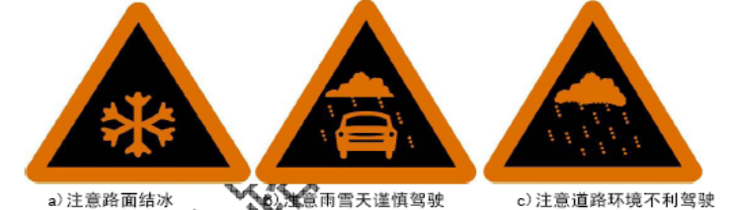
用于可变情报板的注意路面结冰、注意雨（雪）天谨慎驾驶
——增加海关标志、区域禁止和解除标志；
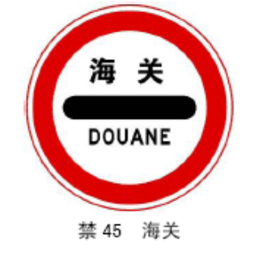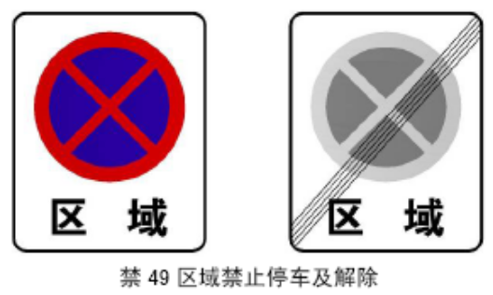

——增加BRT（快速公共交通）专用车道、HOV（多乘客车辆）车道的指令标志；
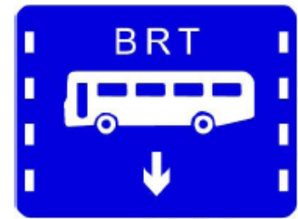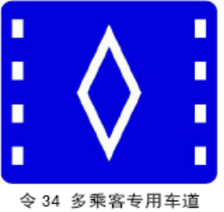
BRT专用车道 多乘客专用车道
——细化停车指令标志；
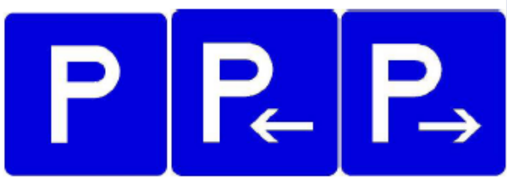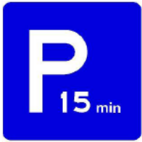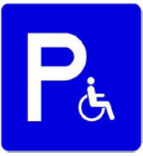
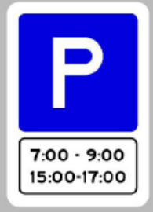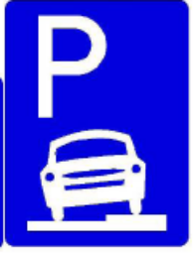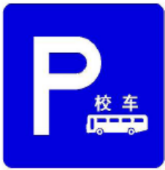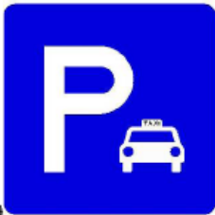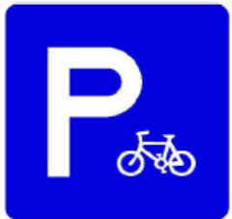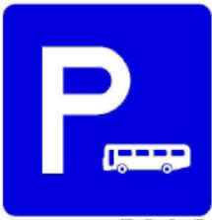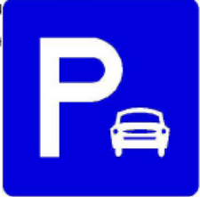
——明确指路标志的设置目的；
指路标志表示道路信息的指示与引导，为驾驶者提供去往目的地所经过的道路、沿途相关城镇、重要公共设施、服务设施、地点、距离和行车方向等信息。

——明确指路标志的信息分级与选取方法；
指路标志信息依据重要程度、道路等级、服务功能等因素分为三级：
一级信息：指高速公路、国道、城市快速道路，直辖市、省会、自治区首府等控制性城市，及其它本区域内相对重要的信息；
二级信息：指省道、城市主干道路，县及县级市，及其它本区域内相对较重要的信息；
三级信息：指县道、乡道、城市次干道路、支路，乡、镇、村，及其他本区域内的一般信息。
指路标志信息选取应遵循以下原则：
（1） 连续、一致；
（2）以路名为主，地名为辅；
（3）便于不熟悉路网的道路使用者顺利到达目的地；
（4）信息量适中：同一方向指示的信息数量不宜超过两个，整个版面的主要信息数量不应超过6个。同一方向须选取两个信息时，应在一行或两行内按照信息由近到远的顺序由左至右或由上至下排列。

——增加指路标志中箭头的含义规定；
指路标志中的箭头指示方向有下图所示5种。其中a表示向右方向，b表示右侧出口方向，c表示前进方向，d表示左侧出口方向，e表示车道行驶方向并仅应用于门架或悬臂标志中，此时箭头朝下对准指示车道的中心。
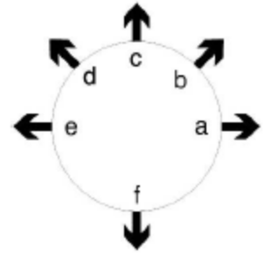
箭头方向示意图
——明确路径指引标志体系；
等级公路路径指引标志
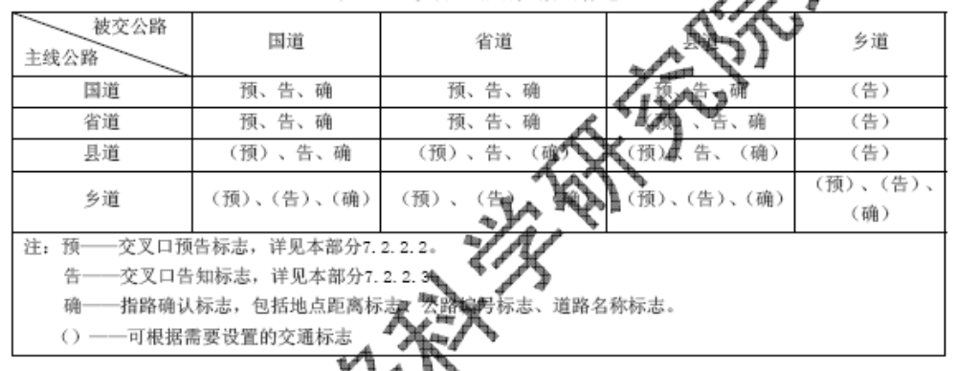
城市道路路径指引标志
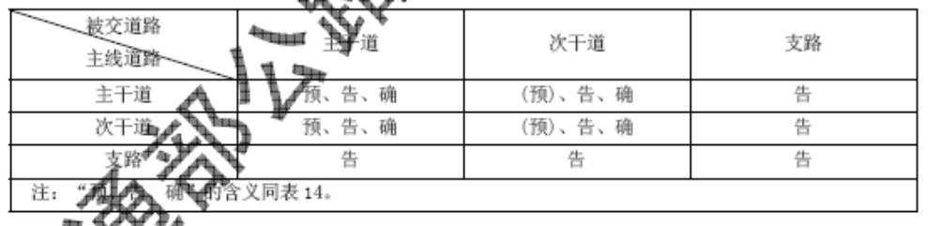
——增加方向标志；

适用于交叉口处方向标志
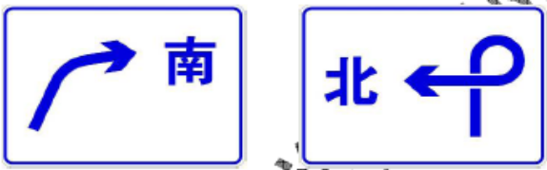
适用于立体交叉桥出口匝道处方向标志
——增加城市道路名称标志；
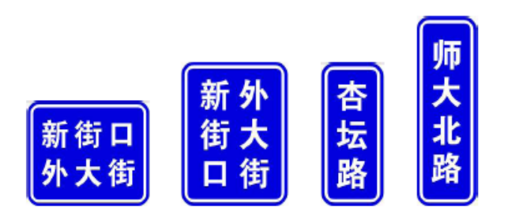
城市道路名称标志
——增加地点识别标志；
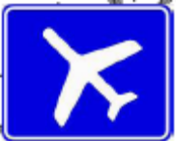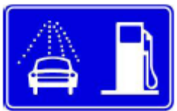
急救站 飞机场 多个地点
——增加酒后驾车危险、请勿乱扔弃物、系安全带、急弯减速和急弯下坡减速等告示标志；
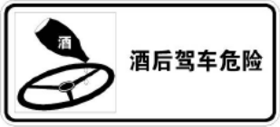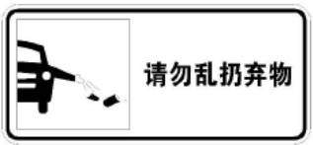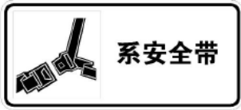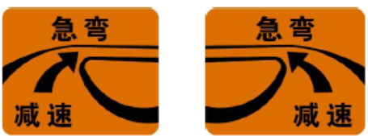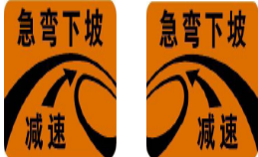
——增加室内停车场标志；
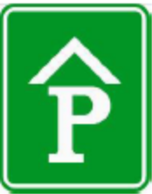
露天停车场 室内停车场
——增加观景台与休息区标志；
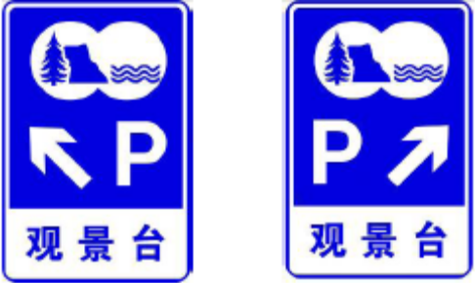
——细化高速公路入口预告标志；
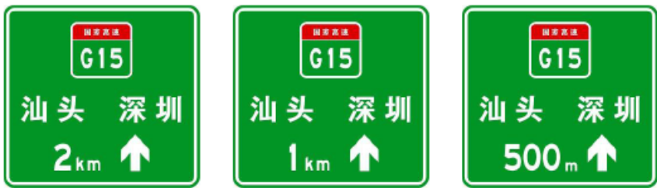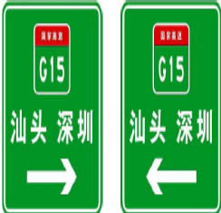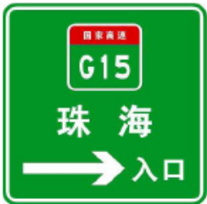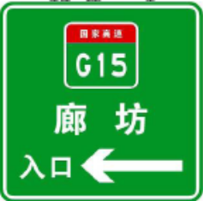
——增加下一出口预告标志和前方出口预告标志；
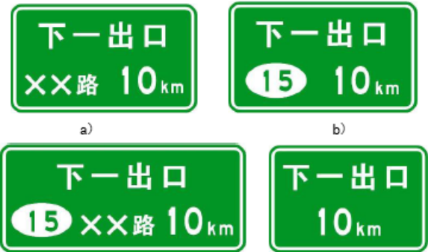
——增加服务区预告标志；
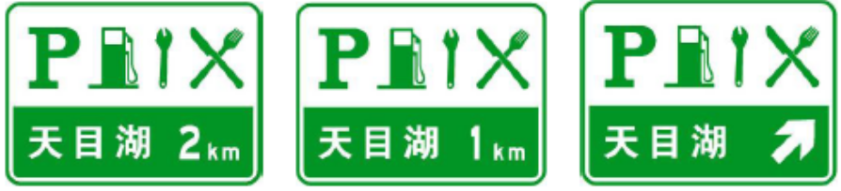
——增加橙色、荧光橙色、荧光黄绿色；
——规定指令标志、作业区标志无边框、无衬边；
——规定标志套用时的边框要求；
——规定地名用汉语拼音、专用名词用英文，并规定了其大小写的使用要求；
——明确道路编号标志、出口编号标志的字高；
——规定辅助标志和告示标志的字高的一般值和最小值；
——调整笔画粗细的规定；
——规定警告、禁令、指令标志尺寸的一般值和最小值；
——规定图形、符号的使用；
——反光材料的选择不直接推荐等级，仅给出选择的原则、应用的目标；
——删除标志底板材料的要求，具体要求参照相关标准；
——将急弯标志、反向弯路标志、连续弯路标志的设置依据之一——圆曲线半径由一般值改为极限值，并明确了反向圆曲线间距离值；
——增加连续下坡标志并细化了坡度值的相关规定；
——明确窄路、窄桥标志是路面宽度在6m 以下的路和桥；
——禁令标志中“农用运输车”修改为“农用运输车（三轮汽车、低速货车）”；
——增加小客车的图形；
——修改原“允许掉头标志”为“调头标志”，即设置此标志的车道内只能调头；
——增加优先道路标志和优先道路终止标志，原“干路先行标志”修改为“路口主要道路先行标志”；
——增加部分专用道路标志；
——增加车道数变化指路标志；
——细化收费站标志的相关规定；
——增加ETC（电子不停车收费）车道标志
——增加超限超载检查站标志；
——增加全程监控标志；
——增加交叉口岔路优先权的辅助标志；
——删除除大型车靠右标志外的其他告示牌；
——删除注意横风标志；
——删除高速公路车距确认标志；
——增加附录附录F（规范性附录）高速公路编号标志字高；
——增加附录附录G（规范性附录）交通标志和标线配合建议；
——增加附录附录J（规范性附录）限速标志。
第三部分 道路交通标线
――标线一般规定中突出标线作为信号传递手段的目的，突出标线的服务功能。
――增加橙色虚、实线类型；
――增加蓝色虚、实线类型；
――原双向两车道路面中心线改为可跨越路面中心线，增加农村公路线宽规定；
――原车行道分界线改为可跨越车行道分界线，增加农村公路线宽规定
――增加特殊情况下应用黄色实线作为车行道边缘线的规定
――增加白色虚实线类型的车行道边缘线
――增加农村公路车行道边缘线线宽规定
――增加左弯待转区线少变多设置示例
――原左转弯导向线改为路口导向线，明确中心线导向线颜色；
――增加可变导向车道标线；
――增加潮汐车道线
――取消原人行横道简化设置规定
――调整人行横道路面预告标识尺寸
――增加人行横道设置示例
――增加安全岛设置示例
――增加不宜设置人行横道情况的内容
――原高速公路车距确认线改为车距确认线，设计了新的车距确认线形式
――增加城市道路出入口标线设置方法
――增加蓝色和黄色停车位标线形式，明确不同颜色停车位标线的含义
――增加出租车专用待客车位和上下客车位停车位标线形式
――增加残疾人专用车辆或载有残疾人的车辆专用的停车位标线形式
――增加非机动车专用停车位标线形式
― 增加机动车限时停车位标线形式
――原港湾式停靠站标线改为停靠站标线，增加黄色折线形式和路边式停靠站标线设置规定
――增加校车路边式停靠站标线
――增加大型减速丘和小型减速丘标线形式
――增加弯箭头形式的导向箭头并给出导向箭头设置示例
――增加路面限速标记
――增加公交专用道路面文字标记
――增加多乘客专用道路面文字标记
――删除原超车道路面文字标记
――增加残疾人专用停车位路面图形标记
――增加注意前方路面状况路面图形标记
――原禁止超车线改为禁止跨越路面中心线
――增加斑马线填充路面中心线形式
――原禁止变换车道线改为禁止跨越车行道分界线
――调整停止线与人行横道线间的距离规定
――增加停止线错位设置示例
――增加圆形中心圈最小直径限制和菱形中心圈对角线最小长度限制
――增加简化网状线最大尺寸限制
――增加施划区域较大时的网状线划法
――增加车行道宽度渐变段斑马线填充示例
――增加接近障碍物标线设置参数规定
――增加车行道横向减速标线设置参数规定
――增加车行道纵向减速标线形式和设置参数规定
――细化交叉路口标线设置规定，增加设置示例
――调整路口导向箭头布设位置规定

